

АНАЛИЗ
РЫНКА НЕДВИЖИМОСТИ
ВЛАДИМИРСКОЙ ОБЛАСТИ
Август 2010 года

1. Основные тенденции отечественного рынка коммерческой недвижимости
Рынок коммерческой недвижимости в наибольшей степени ощутил на себе последствия мирового кризиса. В условиях падения многим участникам рынка пришлось заморозить строительство части объектов из – за отсутствия платежеспособного спроса, а также недостатка оборотных средств вследствие фактически прекращения кредитования банковской системой.
Такие основные для рынка показатели, как объем возведенных объектов недвижимости, размер ставки на аренду и стоимость квадратного метра в 2009 году упали на 30 – 70% в зависимости от сегмента и региона.
Как результат – суммарный объем капитальных вложений в коммерческую недвижимость за 2009 год насчитывал всего 2,9 млрд. долларов, что на 52% меньше отметки 2008 года.
К концу 2009 года на рынке коммерческой недвижимости наметились некоторые признаки восстановления. Объем инвестиций вырос в четвертом квартале прошлого года, в сравнении с третьим кварталом, на 17% – до 1,1 млрд. долларов (около 38% всех годовых вложений).
До начала острой фазы мирового кризиса (осень 2008 года) инвестирование в коммерческую недвижимость в России было преимущественно краткосрочным и спекулятивным, реже это были стратегические долгосрочные инвестиции.
К концу 2009 года инвестиции в коммерческую недвижимость – это, прежде всего, поиск возможностей извлечения дивидендов из текущего состояния рынка, например, инвестиции в недооцененные активы, покупка помещений для собственного использования с целью снижения рисков по расходам на аренду и т.п.
Около 72% всех инвестиций в коммерческую недвижимость 2009 года сделали российские инвесторы, тогда как в 2008 году их доля в общем объеме составляла лишь 28%. Наибольшая инвестиционная активность наблюдалась в Москве, сделки по регионам, в том числе и в Санкт – Петербурге, составили лишь 9% от всего объема.
Самыми активными покупателями коммерческой недвижимости в 2009 году были связанные с государством структуры и институциональные инвесторы.
Приобретение офисной недвижимости составило 81% всех сделок – спрос создавался в большинстве своем за счет компаний, которые покупали площади для собственных потребностей.
Таким образом, базовые стимулы для совершения инвестиционных покупок фактически перестали работать. Объекты коммерческой недвижимости в России стали не интересны для иностранных институциональных инвесторов, сделок, с участием которых, в 2009 году фактически не было. Некоторые иностранные инвесторы и вовсе предпочли выйти из российских проектов.
Небольшой покупательских спрос на рынке коммерческой недвижимости в период кризиса все же сохранился, а в качестве основных его драйверов стали выступать новые факторы.
В первой половине 2009 года потенциальные покупатели активизировались в поиске так называемых «distressed assets» (проблемных активов), ожидая, что из – за финансовых затруднений собственники будут вынуждены продавать качественные объекты по явно заниженным ценам.
Некоторые компании – арендаторы, у которых сохранилась потребность в расширении бизнеса, использовали существующие благодаря кризису возможности приобрести объекты в собственность по привлекательным ценам.
Сегодня основной характеристикой рынка коммерческой недвижимости России можно считать существенное превышение предложения над спросом. Найти платежеспособного покупателя/арендатора в условиях экономической рецессии очень сложно.
Согласно результатам мониторинга российского рынка недвижимости, проведенного аналитиками компании Russian Research Group, средние сроки экспозиции выставляемых на продажу объектов продолжают расти, достигая сегодня 140 – 160 дней, причем кризис незначительно повлиял на динамику этого показателя, который сохраняет поступательный тренд с 2006 года.
Количество выставленных на продажу объектов также продолжает плавный рост, что свидетельствует о том, что объекты выставляются на рынок, но не продаются так активно, как этого хотелось бы собственникам.
Проанализировав объекты, ушедшие с рынка продажи, аналитики RRG пришли к выводу, что если до кризиса переставали экспонироваться преимущественно более дешевые объекты, то сейчас рынок продажи чаще покидают более дорогие и менее ликвидные объекты, причем далеко не всегда речь идет о продаже объекта – нередко собственники просто снимают его с продажи.
Одним из показателей продолжающейся стагнации на рынке недвижимости, по мнению экспертов, является количество объектов, цена предложения которых была изменена. Количество объектов с неизменной ценой растет, потому что собственники понимают, что ни повышение, ни понижение не приведет к продаже объекта.
Эксперты полагают, что восстановления рынка недвижимости стоит ожидать не ранее 2012 года. В ближайшее время рынок коммерческой недвижимости, фактически, ждет стагнация. Ситуацию усугубляют экономические проблемы в Европе (Греция, Исландия), что может привести в конечном итоге ко второй волне мирового кризиса.
2. Общая ситуация на рынке недвижимости Владимирской области
2.1. Влияние социально – экономической ситуации в регионе
на строительный сектор экономики
Владимирская область до глобального экономического кризиса характеризовалась устойчивым ростом экономики. О развитии региона в целом можно судить по положительной динамике валового регионального продукта: за период с 2003 по 2007 годы включительно этот показатель вырос с 61 818,6 до 148 294 млн. рублей. На протяжении пяти лет – с 2002 по 2007 год во Владимирской области наблюдалась положительная динамика всех основных показателей инвестиционной деятельности:
- Владимирская область стабильно занимала место в пятерке лидеров среди регионов Центрального федерального округа по объемам привлеченных иностранных инвестиций.
- Наблюдалась тенденция значительного увеличения доли прямых иностранных инвестиций (вложений в основные средства) в общем объеме поступлений. Именно увеличение объема прямых иностранных инвестиций считается показателем улучшения предпринимательского и инвестиционного климата, поскольку компании готовы вкладывать средства в размещение новых современных производств на территории области;
- Были созданы современные промышленные предприятия, выпускающие конкурентоспособную продукцию в таких отраслях как машиностроение, стекольная, пищевая и химическая промышленности. Доля этих предприятий в общем объеме промышленного производства области стабильно составляла около 25%.
Кроме того, в области имелся довольно большой потенциал в строительной отрасли (на территории региона до кризиса работало свыше 1600 строительных организаций, около 200 предприятий промышленности строительных материалов, 93 проектные организации), что создавало благоприятную базу для развития рынка недвижимости Владимирской области.
Доля промышленности в валовом региональном продукте Владимирской области составляла до кризиса 39,6%. Ведущие отрасли – машиностроение и металлообработка, пищевая, электроэнергетика, стекольная и фарфорофаянсовая.
Высокая доля промышленного производства в экономике усугубила последствия влияния кризиса на регион – произошло существенное падение спроса на промышленные товары, снижение кредитования и сворачивание инвестиционных программ.
По итогам 2009 года была выявлена четкая отрицательная динамика по ряду значимых социально – экономических показателей: объем отгруженных товаров собственного производства, выполненных работ и услуг собственными силами сократился на 8,3% и составил 164 214,9 млн. рублей. Индекс промышленного производства по полному кругу организаций – 80,1%.
Допущено уменьшение объемов работ, выполненных по виду деятельности «строительство» (97,3%), грузооборота автомобильного транспорта (70,6%), объема платных услуг населению (96,3%), оборота розничной торговли (89,9%), общественного питания (85,6%).
В результате реализации антикризисных мер в социальной сфере и отдельных секторах экономики в январе – июне 2010 года по сравнению с аналогичным периодом 2009 года объем отгруженных товаров собственного производства, выполненных работ и услуг собственными силами увеличился на 18%, индекс промышленного производства по полному кругу организаций составил 115,9%, крупным и средним – 114,9%.
Достигнуто увеличение объемов грузооборота автомобильного транспорта на 45,5%, услуг связи – 9,2%, розничной торговли – 6%, платных услуг населению – 5,9%.
Денежные доходы населения (в среднем на душу в месяц), по предварительной оценке, в январе – мае 2010 года по сравнению с аналогичным периодом 2009 года выросли на 17,6% и составили в сумме 11245,5 рубля, среднемесячная заработная плата одного работника – соответственно на 10,8% и составила 13719,9 рублей.
Вместе с тем, на фоне позитивных процессов в январе – июне 2010 года допущено снижение объемов работ, выполненных по виду деятельности «строительство» (91,8%), ввода в действие жилых домов (98,1%).
Как видно из вышесказаннного, строительная отрасль оказалась наиболее восприимчива к негативному влиянию кризиса. Даже в условиях некоторой стабильности и роста экономики Владимирской области в первом полугодии 2010 года объемы строительных работ продолжали сокращаться.
Сальдированный финансовый результат (прибыль минус убыток) организаций области в январе – мае 2010 года сложился в размере 9504,2 млн. рублей. Убыток имели 222 организации на сумму 1601,9 миллиона рублей.
Доля убыточных предприятий составила 33,7% (в январе – мае 2009 года – 32,1%), в том числе по виду деятельности «строительство» – 30,3%.
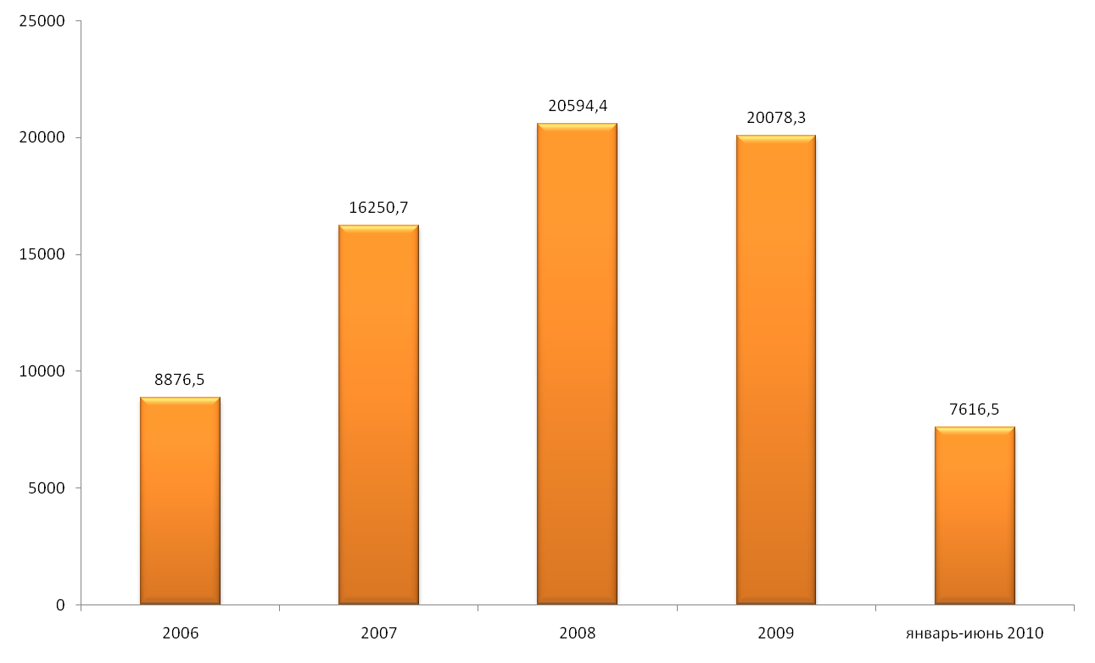
Рис. 1. Объем работ, выполненных по виду деятельности «Строительство» во Владимирской области,
в миллионах рублей.
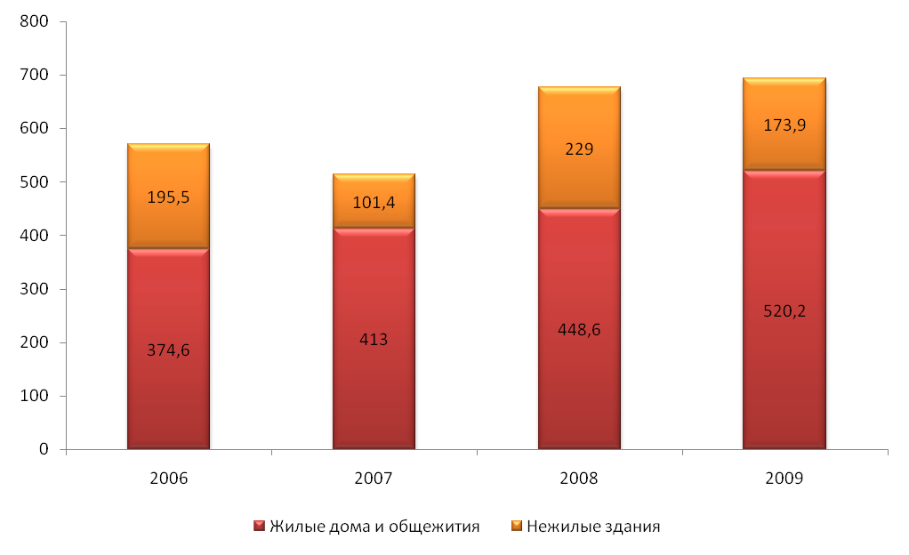
Рис. 2. Общая площадь введенных зданий во Владимирской области, тысяч квадратных метров
общей площади.
Жилищное строительство. В январе – июне 2010 года объем работ, выполненных по виду деятельности «Строительство», составил 7616,5 миллиона рублей, что в сопоставимых ценах ниже уровня аналогичного периода прошлого года на 8,2%.
Организациями всех форм собственности, включая индивидуальных застройщиков, построены 2374 новые квартиры общей площадью 187,5 тыс. кв. м (98,1% к январю – июню 2009 года). Населением за счет собственных и заемных средств введены в эксплуатацию 105,6 тысяч кв. м жилья (966 квартир), что на 11,2% меньше, чем в январе – июне предыдущего года. Доля этих домов в общем объеме введенного жилья составила 56,3%.
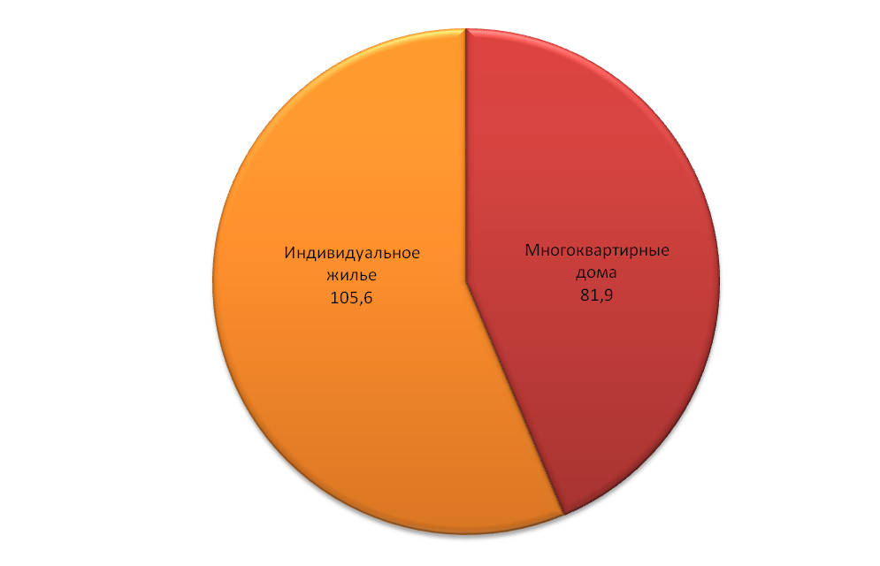
Рис. 3. Структура ввода жилых зданий во Владимирской области в январе – июне 2010 года,
тысяч квадратных метров общей площади.
В девяти муниципальных образованиях Владимирской области объемы построенного жилья превысили уровень 2009 года. Наибольшее увеличение отмечено в городах Коврове (137,8%), Владимире (111,1%), округе Муром (133,5%), Гороховецком (в 2,2 раза), Селивановском (125,4%), Ковровском (124,7%), Судогодском (122,2%), Киржачском (121,2%) и Кольчугинском (105,1%) районах.
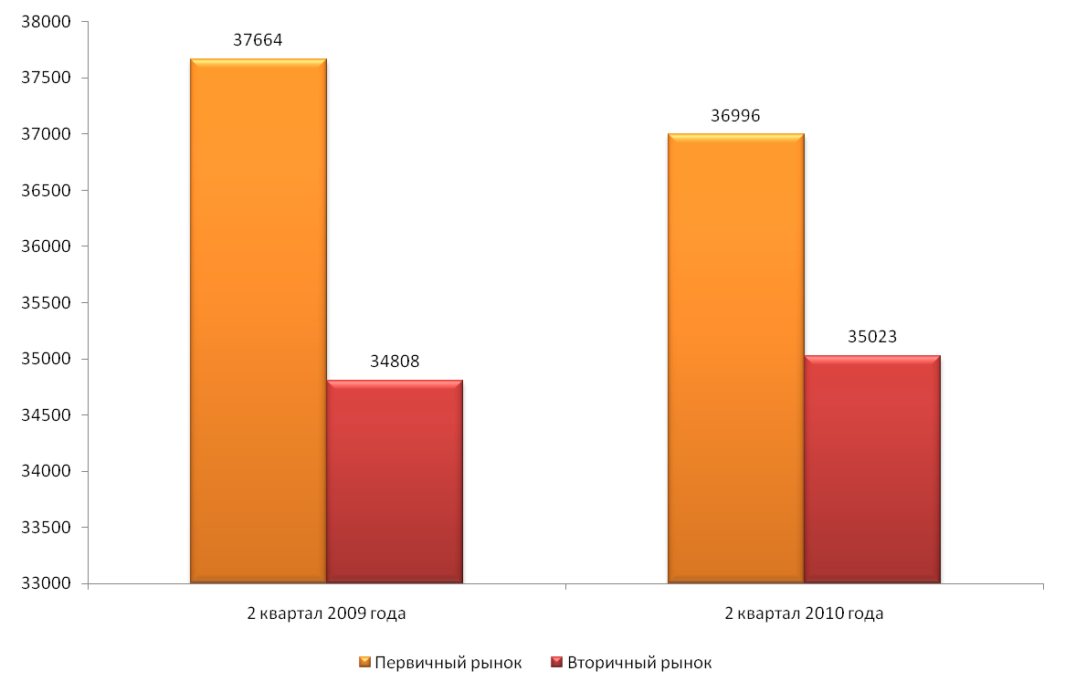
Рис. 4. Средняя стоимость одного квадратного метра общей площади жилья
Владимирской области, рублей.
Средняя стоимость 1 кв.м жилья во II квартале 2010 года в целом по региону составила на первичном рынке 36996 рублей (во II квартале 2009 года – 37 664 рубля), вторичном – 35 023 рубля (во II квартале 2009 года – 34 808 рублей).
В соответствии с Законом Владимирской области от 25 декабря 2009 года № 180 – ОЗ «Об областном бюджете на 2010 год и на плановый период 2011 и 2012 годов», на финансирование объектов капитального строительства для областных и муниципальных нужд, софинансируемых из областного бюджета, ремонтных работ, а также предоставление субсидий и социальных выплат на обеспечение жильем отдельных категорий граждан предусмотрены бюджетные ассигнования в сумме 997,4 млн. рублей. По состоянию на 1 июля текущего года на эти цели израсходовано 321,6 млн. рублей (81,4% от лимита полугодия).
Бюджетные средства направлялись на реализацию долгосрочной областной целевой программы «Жилище» на 2009 – 2012 годы», в том числе:
- по подпрограмме «Обеспечение жильем молодых семей Владимирской области на 2009 – 2012 годы» – 3 млн. рублей. За счет этих средств улучшили свои жилищные условия 16 молодых семей из числа получивших свидетельства в 2009 году;
- по подпрограмме «Социальное жилье на 2009 – 2012 годы» – 74,9 млн. рублей. Средства пошли на финансирование строительства муниципального жилого дома по улице Тихонравова в городе Владимире, жилых домов в поселках Иванищи, Уршельский Гусь – Хрустального района, 24 кв.м жилого дома в поселке Мелехово Ковровского района, реконструкцию здания поликлиники под многоквартирный жилой дом в поселке Ставрово Собинского района;
- по подпрограмме «Развитие и поддержка ипотечного жилищного кредитования во Владимирской области на 2009 – 2012 годы» – 5 млн. рублей.
Из федерального бюджета получены 172,1 млн. рублей на финансирование мероприятий по обеспечению жильем отдельных категорий граждан, установленных Федеральными законами «О ветеранах» и «О социальной защите инвалидов в Российской Федерации». Жилищные условия улучшили 216 ветеранов Великой Отечественной войны, вставшие на учет после 01 марта 2005 года.
Согласно «Стратегии развития Владимирской области до 2027 года», в сфере жилищного строительства в перспективе запланированы следующие результаты:
- рост объемов строительных работ на 7 – 10% в год;
- рост объема производства основных видов строительных материалов, изделий и конструкций
- в 4 раза за 2007 – 2027 годы;
- увеличение объема ввода жилья до 1900 – 2000 тысяч кв.м к 2025 – 2027 годам;
- повышение доступности жилья по ипотечным кредитам до 3 – 5 лет к 2027 году;
- ликвидация аварийного жилищного фонда;
- обеспечение документами территориального планирования всех муниципальных образований области.
2.2. Рынок коммерческой недвижимости Владимирской области
По сравнению с другими рынками товаров и услуг, рынок недвижимости требует значительных капиталовложений в строительство. Во всем мире отдача от вложенных инвестиций в недвижимость считается стабильной и дающей долговременную прибыль.
Долгосрочные инвестиции, к которым относятся инвестиции в коммерческую недвижимость, требуют тщательной разработки концепции не будущего здания, а будущего бизнеса, причем не тогда, когда здание построено, а на стадии получения земельного участка под его строительство. Ошибки на ранних стадиях разработки проекта, концептуальные ошибки потом тяжелее всего сказываются на развитии бизнеса.
Рынок коммерческой недвижимости Владимирской области типичен для индустриального региона. Здесь сектор производственно – складской недвижимости развит довольно хорошо и лишь незначительно уступает торговой и офисной недвижимости. Высока доля производственной недвижимости и в структуре вновь введенных площадей, что особенно хорошо прослеживалось в 2008 и 2009 годах.
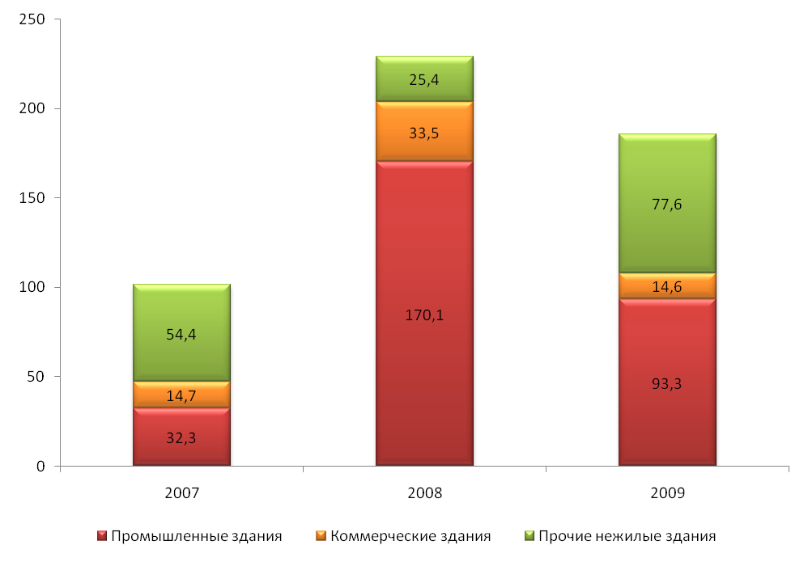
Рис. 5. Структура введенных нежилых зданий во Владимирской области, тысяч квадратных метров
общей площади.
Рассмотрим основные факторы, влияющие на развитие рынка коммерческой недвижимости Владимирской области.
Основными факторами внешнего воздействия, влияющими на рынок недвижимости, являются социальный, технологический и экономический.
Социальный фактор можно считать негативным. Несмотря на рост ряда социально – экономических показателей региона в 2009 – 2010 годах, например, таких как доходы населения (денежные доходы населения Владимирской области в январе – мае 2010 года, по предварительной оценке, увеличились по сравнению с январем – маем 2009 года на 16,8%), остается довольно напряженной ситуация на рынке труда, в ожидании второй волны мирового кризиса, большинство населения испытывает неуверенность в будущем.
Технологический фактор положительно характеризуется развитием строительных технологий. Правильная технология – залог качественной и долговечной архитектуры. Фирмы – производители и фирмы – дилеры строительных технологий для продвижения своих систем тесно сотрудничают с местными архитекторами.
Во Владимирской области происходит заметный прогресс в области строительно – архитектурного комплекса, активно внедряются современные технологии, что позволяет снижать себестоимость и сроки строительства.
Экономические факторы сейчас наименее способствуют развитию рынка. Общий экономический фон остается негативным, что выражено в низком уровне кредитования бизнеса банками как следствие невысокой деловой активности в регионе.
Большая часть зданий на рынке Владимирской области первоначально была ориентирована на промышленность, научно – технические проектные организации, социальную сферу.
Основными сегментами рынка коммерческой недвижимости Владимирской области, сложившимися к настоящему времени, являются следующие:
- торгово – офисный;
- производственно – складской;
- гостиничный;
- автосервис.
Наиболее развиты рынки торговой и офисной недвижимости, причем наиболее часто встречаются объекты с возможным использованием, как под торговую, так и под офисную площадь. Это обусловлено динамичным развитием системы розничной торговли и современных производств в области.
Как и во многих регионах России, основной объем продаж и предложения коммерческой недвижимости во Владимирской области относится к областному центру.
Это вполне объяснимо, так как Владимир является центром деловой активности области, здесь проживает более 350 тысяч человек, что подразумевает под собой и более активную покупательную способность населения, чем в небольших населенных пунктах.
Наибольшее количество современных торговых центров сосредоточено в областном центре, здесь встречаются центры регионального формата, тогда как в районах области строятся в основном магазины, ориентированные лишь на жителей районного центра и района.
В городе Владимире за последнее десятилетие было построено много крупных современных торговых центров европейского уровня.
Например, гипермаркет «Глобус», ТЦ «Северные торговые ряды», торговый комплекс «Мегаторг», торговый комплекс «Крейсер».
Влияние мирового кризиса на рынок недвижимости в целом по России и Владимирской области в частности проявилось в значительном снижении спроса на коммерческую недвижимость, в то время как объем предложений выставленных на продажу и в аренду объектов под коммерческое использование наоборот, существенно вырос.
Произошло резкое снижение ликвидности – сделки по продаже коммерческой недвижимости крайне редки.
Большинство сделок носит вынужденный характер – собственники объектов вынуждены продавать недвижимость ввиду своего затруднительного финансового положения, из – за чего даже объекты, расположенные в весьма выгодных местах, могут продаваться по ценам существенно ниже среднерыночных.
Во многих деревнях, поселках и городах Владимирской области можно видеть пустующие магазины, столовые, содержать которые стало экономически не выгодно. В таких населенных пунктах больше стараются арендовать помещения, что снижает риск вложения капитала.
Стоимость аренды торговых помещений в большой степени зависит от покупательской способности населения и, следовательно, товарооборота магазина.
В структуре предложений объектов коммерческой недвижимости Владимирской области, включая областной центр, в июле 2010 года преобладала продажа – порядка 52% всех предложений.
Как видно из приведенных ниже рисунков 7 и 8, в структуре предложений коммерческой недвижимости, расположенной во Владимирской области, и выставленной на продажу в июле 2010 года, преобладали объекты торгового (31%) и офисного назначения (35%), в структуре предложений объектов, предлагавшихся в аренду, преобладали объекты офисного назначения (35%) и торгового (31%) назначения. Доля прочих объектов, к которым были отнесены квартиры под коммерческое использование и помещения свободного (универсального) назначения составила 19%.
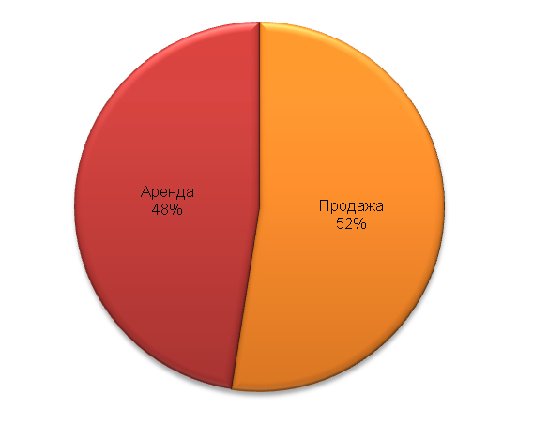
Рис. 6. Структура рынка коммерческой недвижимости Владимирской области
по состоянию на июль 2010 года.
В отличие от офисных и торговых площадей количество продаж и предложений производственно – складской недвижимости заметно меньше (14%). Это вполне объяснимо – спросом пользуются более доходные объекты недвижимости. К тому же производственные и складские объекты, чаще всего, значительны по параметрам, что в свою очередь, подразумевает значительные затраты на перепрофилирование и ремонт.
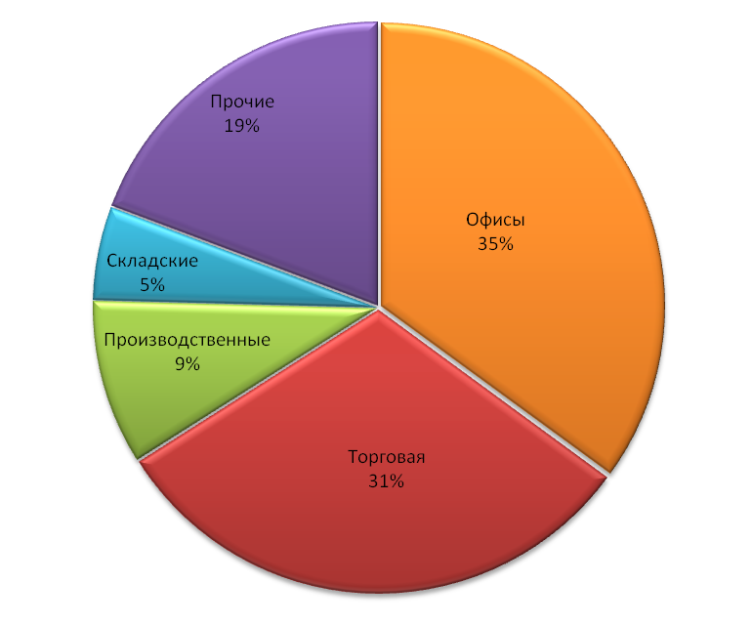
Рис. 7. Структура предложения коммерческой недвижимости на продажу
по состоянию на июль 2010 года.
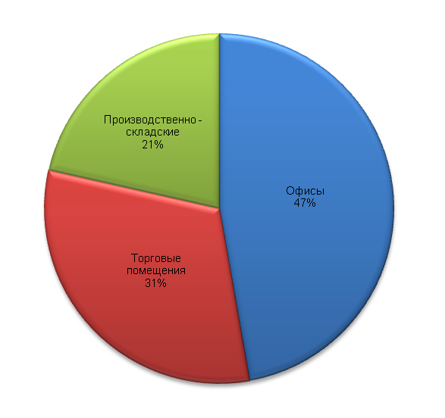
Рис. 8. Структура предложения коммерческой недвижимости в аренду
по состоянию на июль 2010 года.
В основном производственно – складской сегмент формируется за счет помещений бывших промышленных зон, перепрофилированных под конкретных арендаторов и собственников, в соответствии с модернизированными требованиями в функциональном использовании данных сегментов.
Здесь нужно отметить, что данная черта свойственна большинству регионов России. Фактически весь производственно – складской фонд России сегодня основан на базе промышленных предприятий, построенных в советское время.
Новое строительство складских и производственных объектов ведется по узкоспециализированным направлениям деятельности и в данный момент на рынке в массовом виде не представлено, ведется освоение и реконструкция имеющегося фонда.
Еще одна особенность рынка производственных площадей Владимирской области – реализация производственных помещений в составе имущественных комплексов, производственных баз, нередко с оборудованием.
В состав имущественных комплексов зачастую входит и земельный участок.
Нередко на рынок выставляются целые производственные комплексы. Зачастую они не функционируют с 90 – х годов прошлого века. Площади в таких комплексах сдаются в аренду под различные производственные цели, либо под склады.
С одной стороны, приобретение производственной базы с земельным участком в собственности довольно выгодно, однако, с другой стороны, стоимость таких производственных баз может быть достаточно велика, чтобы отпугнуть потенциального покупателя или инвестора.
В общем объеме предложений коммерческой недвижимости, выставленной на продажу и в аренду в июле 2010 года, наибольшая доля приходилась на объекты, расположенные в областном центре Владимирской области – городе Владимире (73% – продажа, 97% – аренда).
Такая диспропорция свидетельствует о слабом уровне развития рынка коммерческой недвижимости во Владимирской области. Центр активности спроса и предложения здесь приходится непосредственно на областной центр и промышленную зону города Владимира, тогда как в остальных городах региона рынок практически не развит, особенно в сегменте аренды.
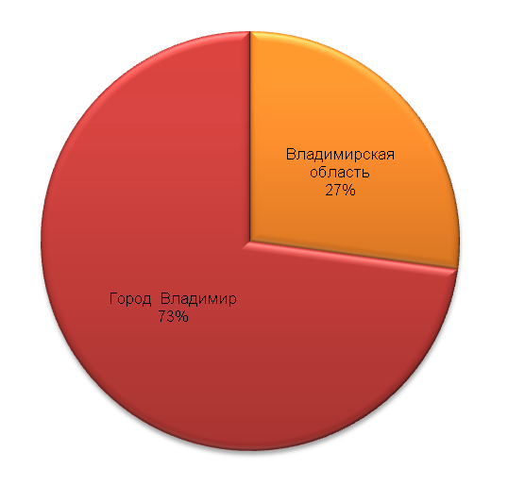
Рис. 9. Общий объем предложения коммерческой недвижимости
на продажу по состоянию на июль 2010 года.
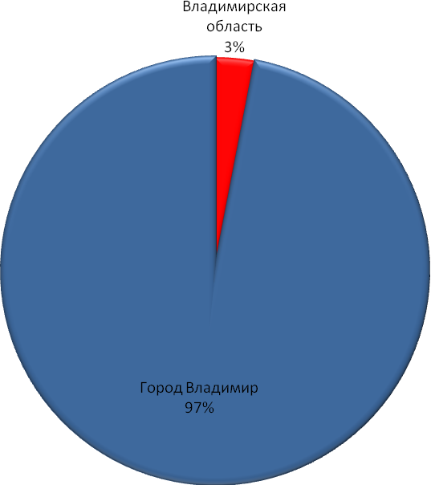
Рис. 10. Общий объем предложения коммерческой недвижимости
в аренду по состоянию на июль 2010 года.
В процессе анализа рынка недвижимости Владимирской области, была проанализирована структура спроса на коммерческую недвижимость.
Как видно из приведенных ниже диаграмм, в структуре спроса на коммерческую недвижимость, преобладали объекты производственно – складского назначения (50% от общего числа заявок на покупку), на торговые помещения приходилось около 36% от общего числа заявок.
При этом диапазон площадей помещений торгово – офисного назначения составил от 50 до 150 кв.м; требуемый размер объектов производственно – складского назначения лежал в диапазоне от 200 до 2500 кв.м.
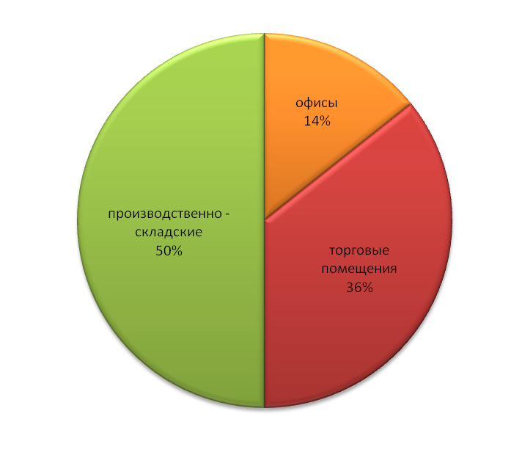
Рис. 11. Структура спроса на коммерческую недвижимость (покупка)
по состоянию на июль 2010 года.
В структуре спроса на коммерческую недвижимость в аренду преобладали объекты торгового назначения (43%). При этом диапазон площадей помещений офисного назначения составил от 7 до 150 кв.м (преобладающее количество приходилось на офисы площадью от 20 до 60 кв.м); торгового – от 15 до 400 кв.м (около трети заявок приходилось на помещения площадью от 100 до 150 кв.м); требуемый размер объектов производственно – складского назначения лежал в диапазоне от 30 до 3000 кв.м (при этом преобладающее число заявок приходилось на помещения площадью 200 – 400 кв.м).
В структуре вида сделок «сниму» и/или «куплю» в июле текущего года преобладали объекты, расположенные в городе Владимир. В области востребованы были лишь объекты производственно – складского назначения.
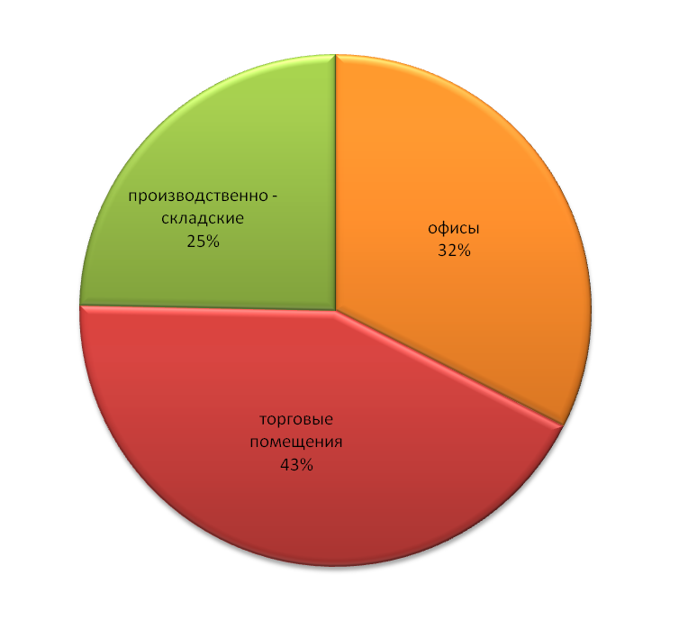
Рис. 12. Структура спроса на коммерческую недвижимость (аренда)
по состоянию на июль 2010 года.
В общем объеме коммерческой недвижимости по состоянию на июль текущего года структура спроса и предложения выглядела следующим образом (смотри рисунки 13 и 14).
Как видно из приведенных ниже рисунков, предложение объектов торгово – офисного назначения в июле текущего года существенно превышало спрос на них.
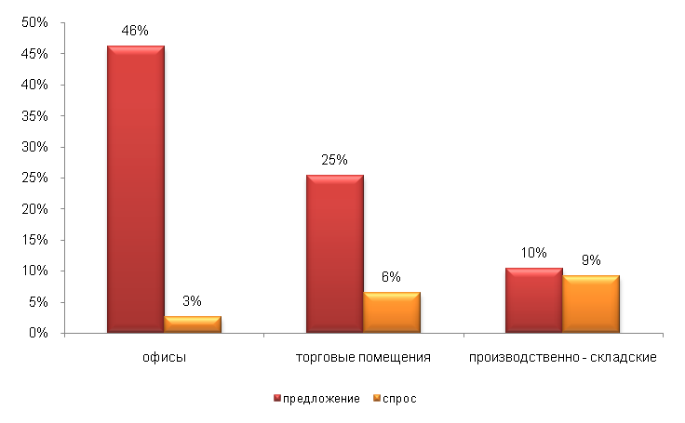
Рис. 13. Структура спроса и предложения коммерческой недвижимости (продажа)
Владимирской области, по состоянию на июль 2010 года.
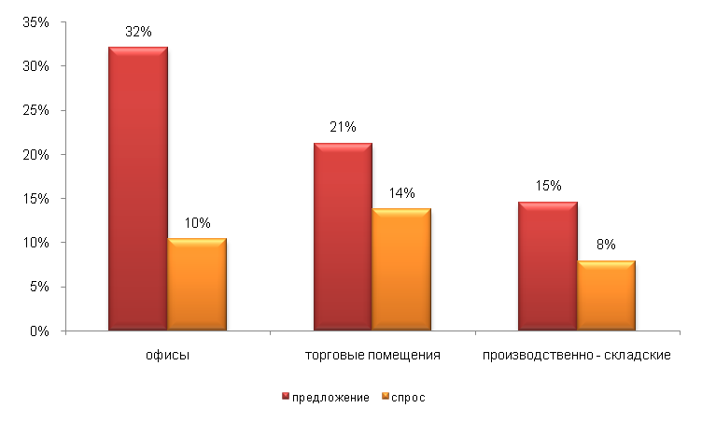
Рис. 14. Структура спроса и предложения коммерческой недвижимости (аренда)
Владимирской области, по состоянию на июль 2010 года.
По состоянию на июль текущего года средние удельные цены предложений коммерческой недвижимости независмо от типа использования по районам Владимирской области выгядели следующим образом (смотри рисунок 15) – в большинстве районов Владимирской области в среднем цена предложения коммерческой недвижимости составила 24 000 рублей за квадратный метр.
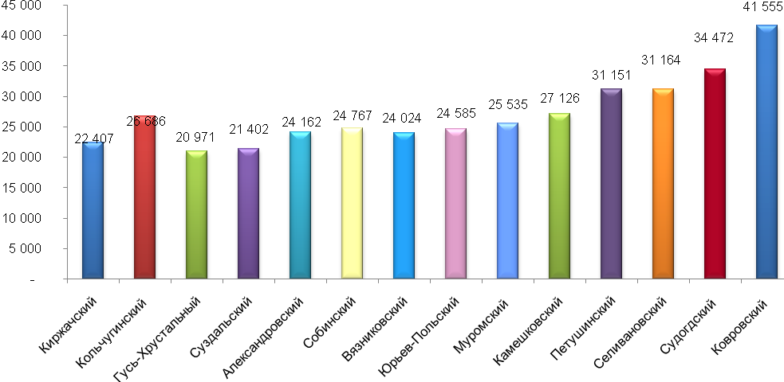
Рис. 15. Удельные цены предложений коммерческой недвижимости по районам
Владимирской области, рублей за кв.м, июль 2010 года.
Ниже на рисунке 16 представлены средние значения удельных цен коммерческой недвижимости, расположенной во Владимирской области, в зависимости от назначения и типа объекта. Традиционно наиболее дорогим сегментом коммерческой недвижимости в июле текущего года была торгово – офисная недвижимость, наиболее дешевым – производственно – складская.
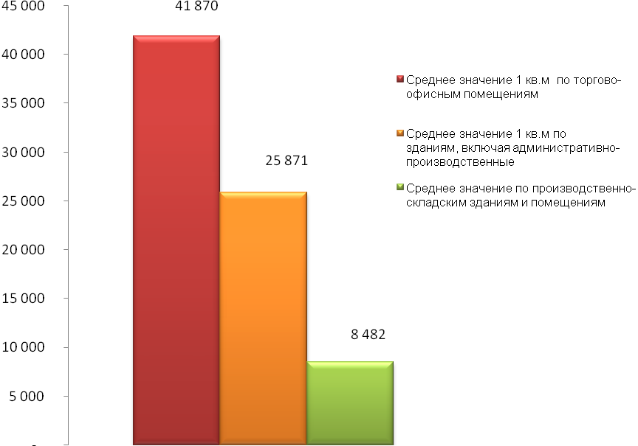
Рис. 16. Удельные цены предложений коммерческой недвижимости, расположенной
во Владимирской области, по типу использования по состоянию на июль 2010 года.
Стоимость отдельно стоящих зданий различного назначения колеблется в широких пределах. Она зависит, прежде всего, от местоположения, уровня отделки, функциональных особенностей, износа, площади и т.д.
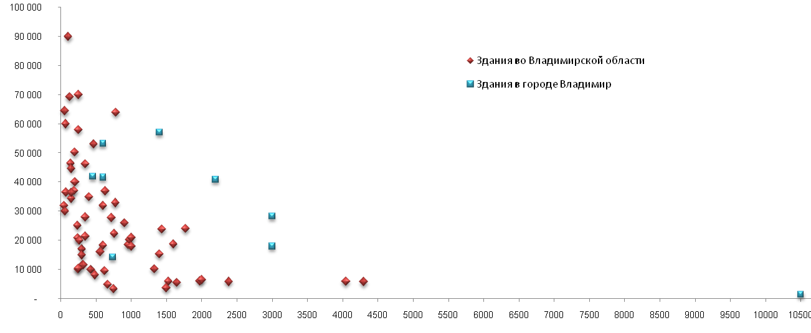
Рис. 17. Цены предложений отдельно стоящих зданий, расположенных в городе Владимире и
в районах Владимирской области, рублей за кв.м, по состоянию на июль 2010 года.
В процессе анализа рынка недвижимости Владимирской области выставленные на продажу отдельно стоящие здания были разбиты на три ценовых сегмента в зависимости от площади: до 200 кв.м включительно, от 200 до 1 000 кв.м, от 1000 кв.м и выше.
Как видно из рисунка 18, по самым высоким ценам (47 960 рублей за кв.м) в июле текущего года предлагались здания торгово – офисного назначения площадью до 200 квадратных метров включительно.
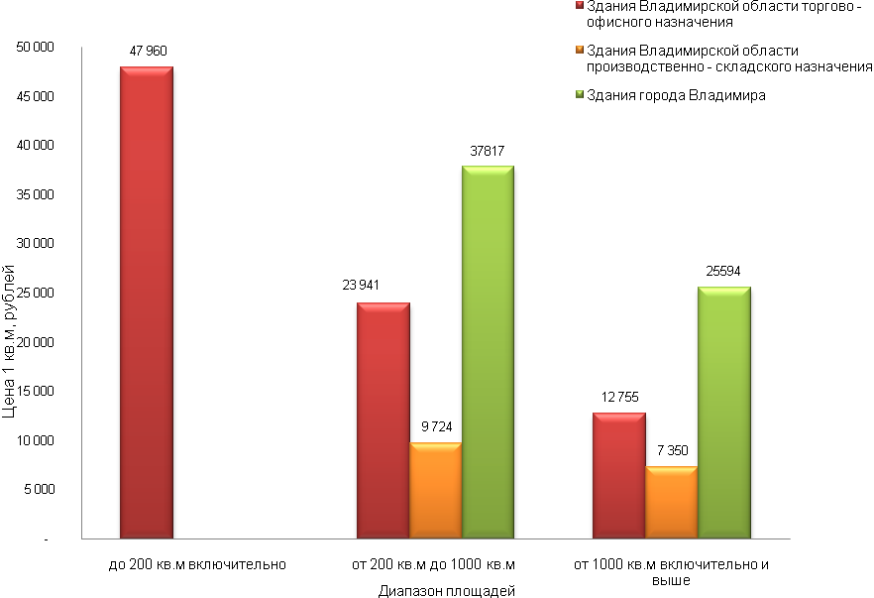
Рис. 18. Удельные цены предложений отдельно стоящих зданий, рублей за кв.м, июль 2010 года.
В структуре предложений коммерческой недвижимости Владимирской области в июле текущего года доля предложений объектов в аренду в общем объеме предложения коммерческой недвижимости составляла 48%. Подавляющее число предложений по аренде приходилось на город Владимир – 97%.
Рынок аренды «эпохи кризиса» для России в целом и для Владимирской области в частности характеризуется одной ярко выраженной и устойчивой тенденцией во всех сегментах – ростом объема предложения.
Большинство арендаторов отказались от планов по переезду в новые более высокие классом помещения и расширения арендуемой площади, существенно усложнив жизнь арендодателям, которые считали эти площади практически сданными. Многие компании, почувствовав ухудшение экономической ситуации, предпочли переехать в более скромные по площади помещения, чтобы снизить расходы на аренду. Часть компаний просто прекратили свое существование, вследствие чего высвободилось еще какое-то количество офисных, а порой еще и торговых или складских площадей.
Дополнительный приток вакантных площадей поступил и от собственников, который, отчаявшись продать свои объекты по адекватной цене, стали сдавать площади в аренду. Нельзя не упомянуть и попытки компаний сдавать «излишки» площадей в субаренду.
Среднее значение арендных ставок на объекты недвижимости торгово – офисного назначения в городе Владимир в июле текущего года составило около 500 рублей за квадратный метр в месяц.
Как видно из приведенных ниже диаграмм, арендные ставки для объектов торгово – офисного назначения, расположенных в области, отличались от ставок в областном центре не столь существенно как цены продаж.
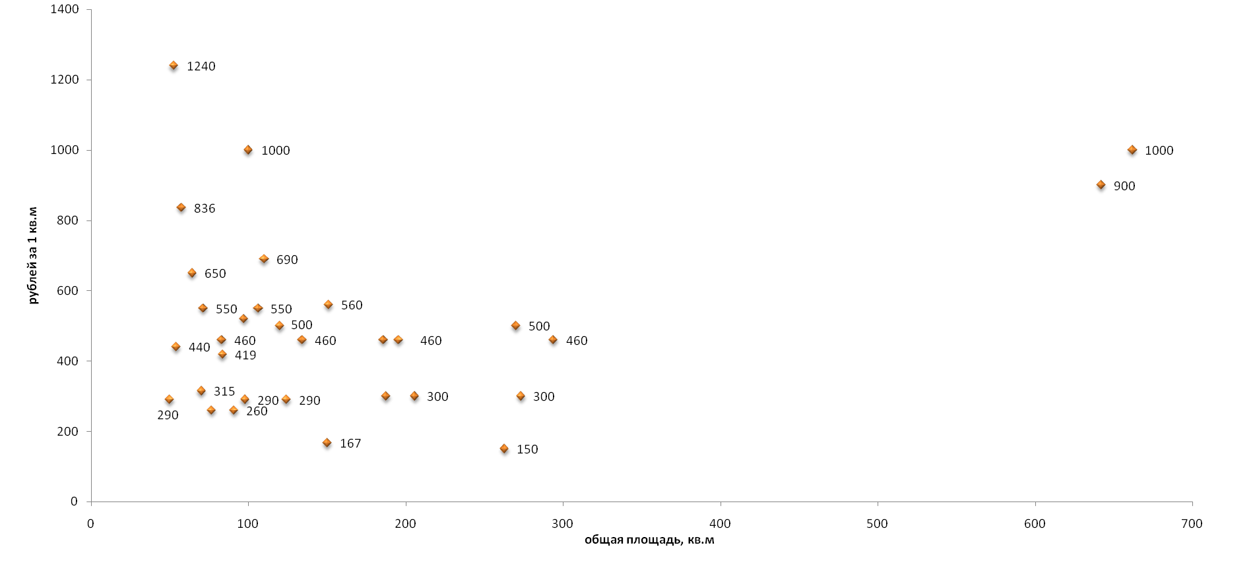
Рис. 19. Арендные ставки для торгово – офисной недвижимости, расположенной в районах
Владимирской области, рублей за кв.м в месяц, июль 2010 года.
Структура арендной ставки чаще всего неоднородна: она может либо включать в себя оплату коммунальных платежей, либо нет, однако все иные расходы, как правило, арендатор оплачивает самостоятельно.
Следует отметить, что характерной особенностью коммерческой недвижимости Владимирской области является то обстоятельство, что в подавляющем большинстве случаев арендные ставки в себя включали оплату коммунальных услуг и электроэнергии.
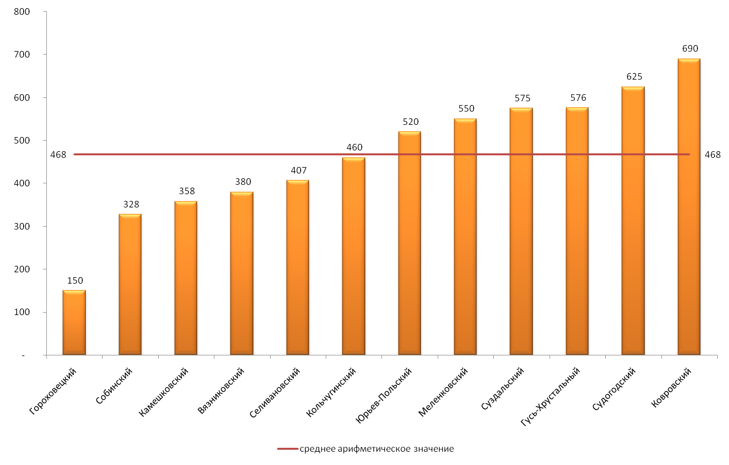
Рис. 20. Средние арендные ставки на торгово – офисную недвижимость в разрезе
районов Владимирской области, рублей за кв.м в месяц, на июль 2010 года.
В процессе исследования был выявлен ряд предложений в аренду объектов коммерческой недвижимости, расположенных в Гусь – Хрустальном районе Владимирской области.
Подавляющее число таких объектов было расположено непосредственно в городе Гусь – Хрустальный.
Арендные ставки для объектов торгово – офисного назначения в июле текущего года были достаточно высоки для города районного значения и составили в среднем около 717 рублей за один квадртаный метр в месяц, арендная площадь таких помещения не превышала 700 кв.м.
Здания прозводственно – складского и административно – производственного назначения предлагались по 100 рублей за кв.м в месяц (без НДС).
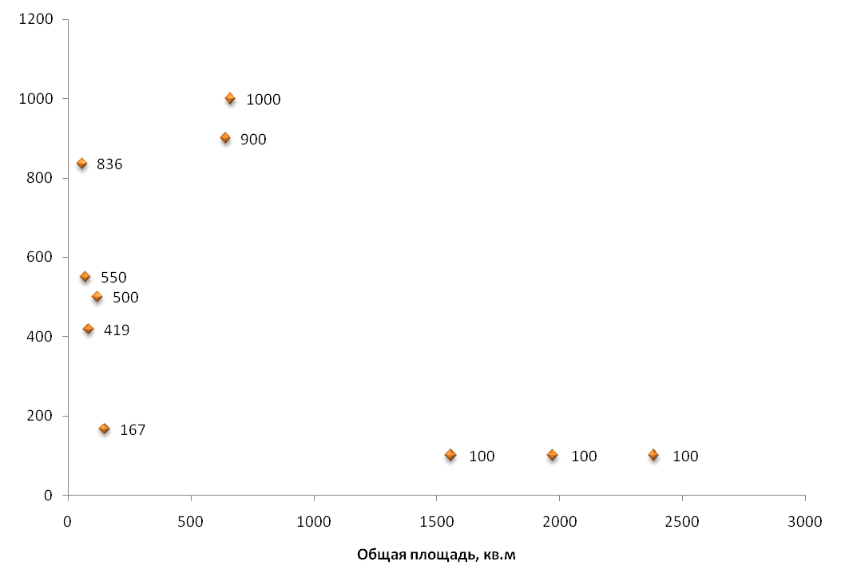
Рис. 21. Арендные ставки на коммерческую недвижимость, расположенную в Гусь – Хрустальном
районе Владимирской области, рублей за кв.м в месяц, июль 2010 года.
В целом о рынке аренды коммерческой недвижимости в муниципальных районах Владимирской области можно сказать, что на сегодня данный сегмент развит довольно слабо.
Прежде всего, это выражается в очень небольшом объеме предложения и отсутствии качественных объектов недвижимости. Подавляющее большинство объектов – старые отдельно стоящие здания магазинов, офисы в административно – бытовых корпусах и переведенные под нежилое использование квартиры.
2.3. Рынок земельных участков Владимирской области
Говоря о рынке коммерческой недвижимости, необходимо отметить рынок земельных участков.
Земля является необходимым пространственным базисом социально – экономического и градостроительного развития. Отсутствие свободной купли – продажи земли негативно влияет на возможность формирования эффективного землепользователя, расширения хозяйственных площадей, привлечения инвесторов в регион.
Глобальный экономический кризис существенным образом отразился на ситуации на рынке недвижимости: многие девелоперы стали избавляться от земельных активов, в особенности, от наименее ликвидной их части.
В условиях кризиса стало труднее говорить о каких – либо закономерностях на рынке земли: цены предложений на схожие объекты могли отличаться в разы, и диктовались различным финансовым положением собственников. Те собственники, которые испытывали трудности, предоставляли дисконт до 70%, у кого дела шли лучше – снижали цены на 20 – 40%, остальные заняли выжидательную позицию и убирали предложения с рынка.
Очень серьезно пострадал в результате кризиса сегмент крупных инвестиционных земель.
Связано это с низкой активностью в плане развития новых проектов на рынке загородной недвижимости, заморозкой масштабного строительства.
Ввиду стабильного интереса со стороны покупателей, наименьшим изменениям подверглись цены на земельные участки, предназначенные под индивидуальное жилищное строительство (ИЖС) и земли категории сельскохозяйственного назначения с разрешенным использованием под дачное строительство, оснащенные всеми необходимыми для проживания коммуникациями.
Наибольшим изменениям подверглась цена на землю сельскохозяйственного назначения, с видом разрешенного использования для ведения сельхозпроизводства, поскольку никаких строений на таких землях возводить нельзя.
На начало 2010 года рынок оборота земельных долей во Владимирской области находился на очень низком уровне.
Профиль рынка земли во многом определяется структурой земельного фонда. Как правило, на открытом рынке выставляются участки из категорий земель сельскохозяйственного, земли населенных пунктов, а также земли промышленного назначения.
Во Владимирской области на долю этих земель приходится около 45,5% всего земельного фонда, при этом на долю земель сельскохозяйственного назначения приходится 34% всего земельного фонда.
На момент исследования (июль 2010 года) порядка 50% всех выставленных на продажу земельных участков приходилось на земли сельскохозяйственного назначения.
Вторым по величине наиболее сегментом рынка земельных участков является рынок земель населенных пунктов (46%).
Доля земель промназаначения в сруктуре предложения в июле текущего года составила всего 4%, что вполне объяснимо – на земли данной категории в структуре земельного фонда Владимирской области приходится около 4,5%.
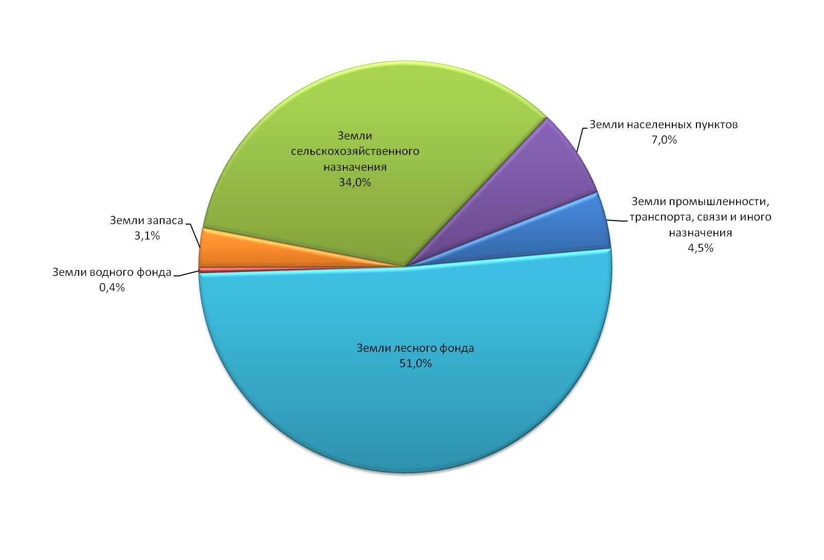
Рис. 22. Структура земельного фонда Владимирской области по категориям земель.
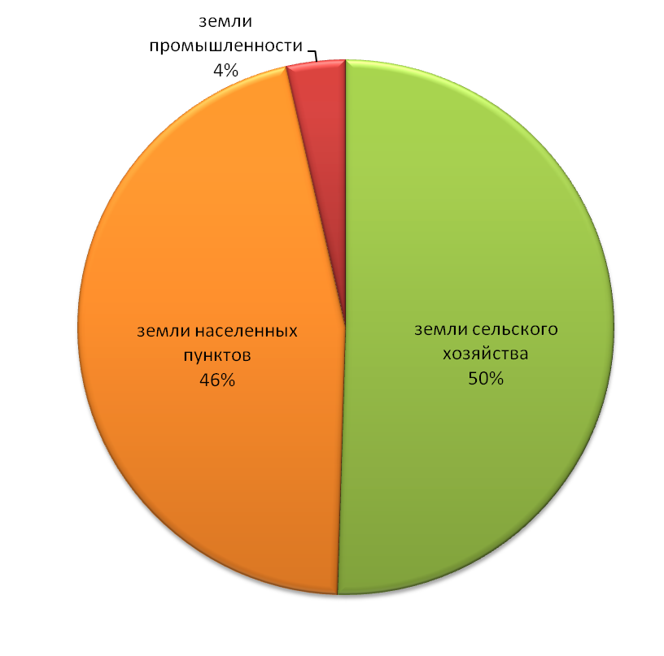
Рис. 23. Структура предложения земельных участков
Владимирской области по категориям земель.
В общей структуре предложения земельных участков независимо от категории земель наибольшая доля в приходилась на земельные участки под ИЖС – 34%.
Примерно одинаковые доли в общей структуре предложения приходились на земельные участки, предназначенные для ведения сельского хозяйства (19%), под личное подсобное хозяйство (18%) и под дачное строительство (17%).
Самая маленькая доля приходилась на земельные участки под производсвтенные цели (строительство промышленных объектов) – всего 5%.
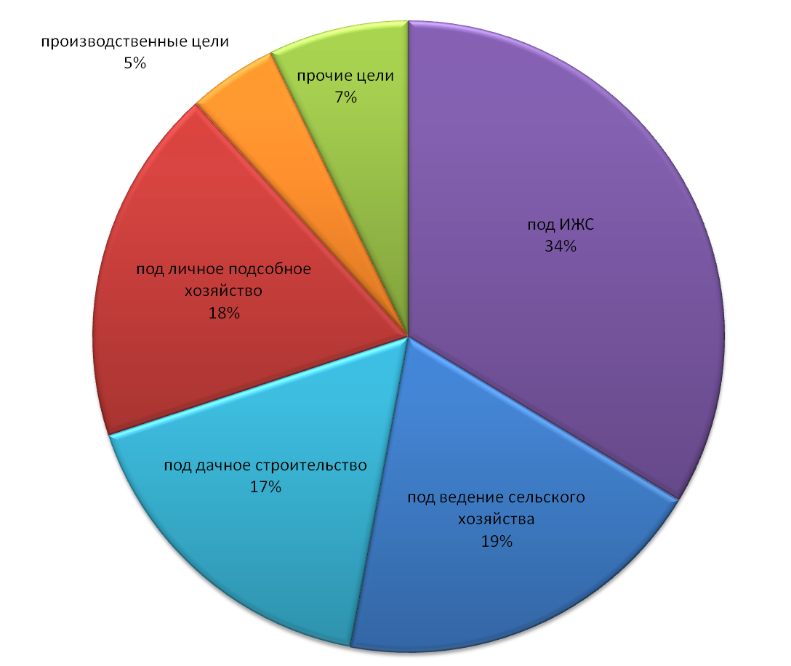
Рис. 24. Структура предложения земельных участков, располоденных по Владимирской области,
по видам разрешенного использования (назначения) по состоянию на июль 2010 года.
Объем предложения земель сельскохозяйственного назначения в июле текущего года выглядел следующим образом.
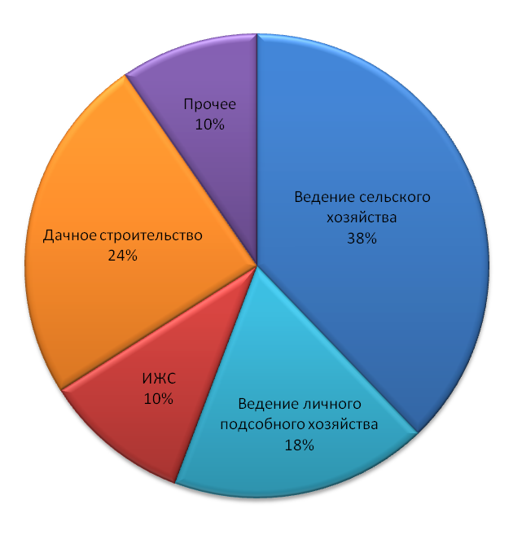
Рис. 25. Структура предложения земельных участков категории сельскохозяйственного назначения,
по видам разрешенного использования по состоянию на июль 2010 года.
Земли сельскохозяйственного назначения – это в основном большие массивы, предназначенные традиционно для ведения сельского хозяйства или ИЖС. Площади высьавленных на продажу земельных участков под дачное строительство и/или личное подсобное хозяйство, как правило, не превышали 1 га и составляли в основном 8 – 20 соток.
Представленные ниже диаграммы демонстрируют средние цены предложений на земельные участки категории земель сельскохозяйственного назначения в зависимости от площади участка, и сложившиеся в июле текущего года.
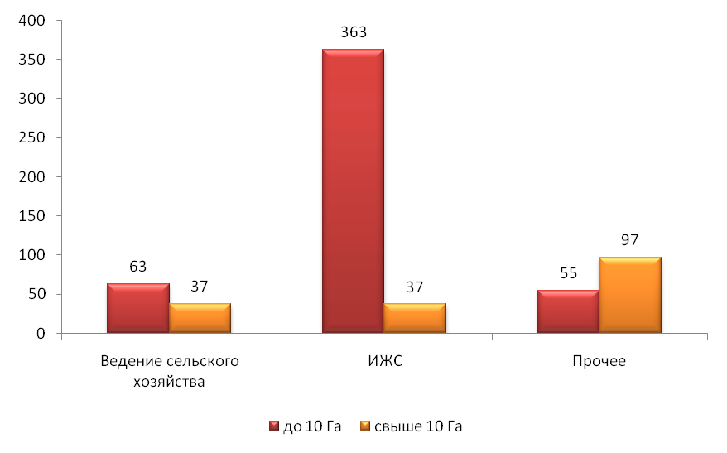
Рис. 26. Средние цены предложения земельных участков (категория: земли сельхозназначения)
во Владимирской области в зависимости от площади, рублей за кв.м, июль 2010 года.
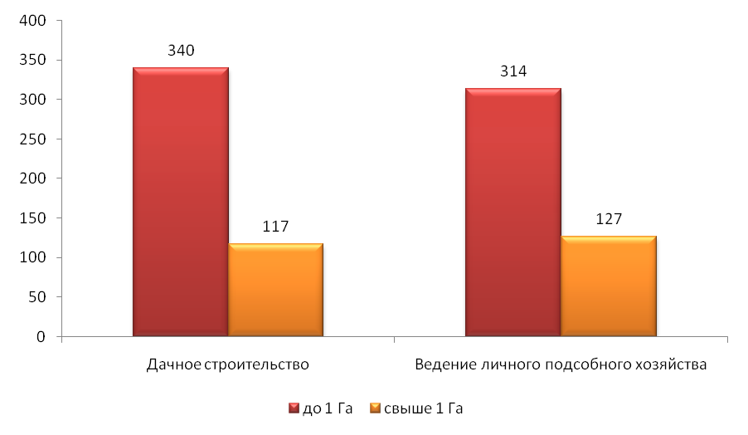
Рис. 27. Средние цены предложений земельных участков во Владимирской области
(категория земель: земли сельхознаначения) в зависимости от площади, рублей за кв.м, июль 2010 года.
Следует отметить что земля во Владимирской области пользуется большим спросом со стороны жителей Московского региона. Область находится недалеко от столицы России, что позволяет приобретать загородное жилье, расположенное в 100 – 150 км от МКАДа.
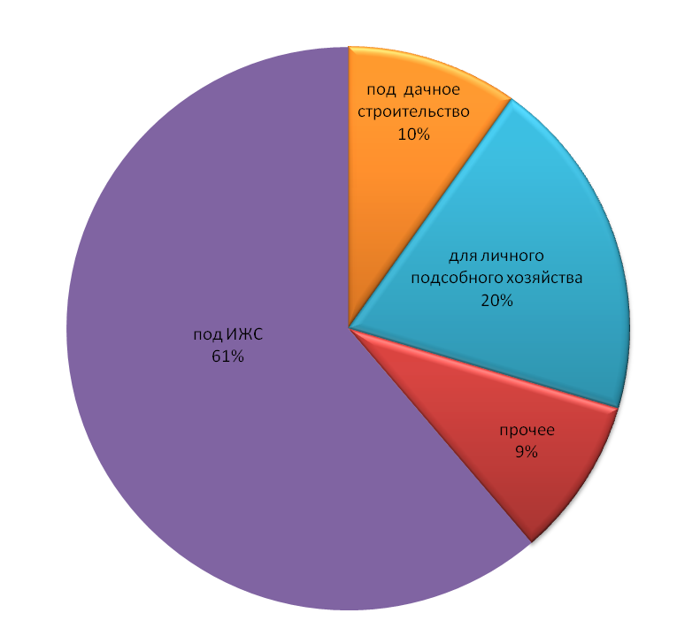
Рис. 28. Структура предложения земельных участков во Владимирской области
(категория: земли населенных пунктов), по видам разрешенного использования, июль 2010 года.
В структуре предложения земельных участков категории земли населенных пунктов в июле 2010 года 61% приходился на участки под ИЖС. Второй по величине сегмент – земельные участки для ведения личного подсобного хозяйства – его доля составила 20%. При этом площадь земельных участков в отличие от земель сельскохозяйственного назначения не превышала 1 га.
На приведенной ниже диаграмме представлены средние цены предложений на земельные участки различных категорий в зависимости от разрешенного использования, по состоянию на июль 2010 года.
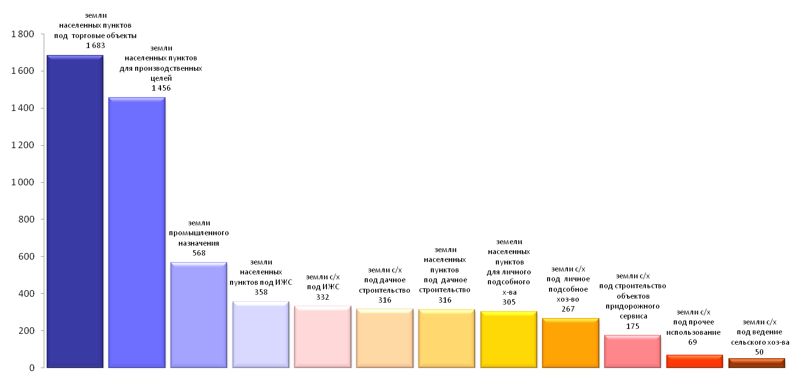
Рис. 29. Средние цены предложения земельных участков различных категорий земель
по видам разрешенного использования, рублей за кв.м, июль 2010 года.
На рисунке 30 представлены средние цены предложений на земельные участки категории земель: земли населенных пунктов по районам Владимрской области. Наиболее высокие цены на участки категории земли населеных пунктов наблюдались в Ковровском и Суздальском районах.
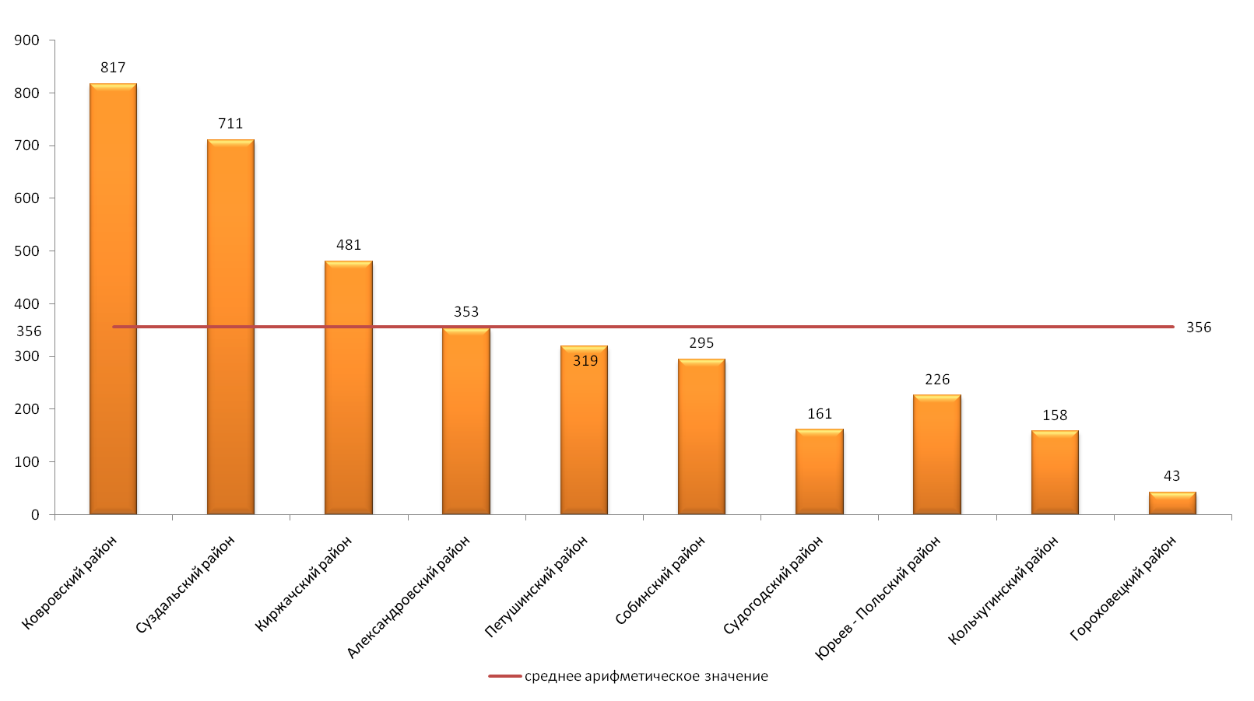
Рис. 30. Средние цены предложений земельных участков (категория: земли населенных пунктов)
по районам Владимирской области, рублей за кв.м, по состоянию на июль 2010 года.
Слабое развитие рынка земли Владимирской области выражается, прежде всего в очень малом объеме объектов, позиционируемых на рынке. В результате, некоторые из приведенных выше средних цен предложения могут искажать реальную ситуацию на рынке, когда на среднюю цену влияет небольшой размер выборки и большой разброс значений цен предложения.
Ниже на рисунке 31 представлены средние цены предложений земельных участков лишь по тем районам Владимирской области, где выборку, на наш взгляд, можно считать адекватной – достаточное количество предложений или имелся незначительный разброс цен предложений.
В ходе исследования удалось выявить средние цены предложения на земельные участки категории земли населенных пунктов в зависимости от их вариантов использования.
Наиболее высокие цены наблюдались на земельные участки под строительство торговых объектов – 1 683 рублей за квадратный метр и под многоэтажную жилую застройку – 5 319 рублей за квадратный метр, однако количество таких объектов незначительно – на дату исследования было найдено два земельных участка под торговлю и один – под многоэтажную жилую застройку.
Самый дешевый сегмент рынка – земли сельского хозяйства, предназначенные под ведение сельскохозяйственной деятельности.
На дату исследования удалось найти всего несколько предложений о продаже земельных участков (в основном это участки под ИЖС), расположенных в Гусь – Хрустальном районе Владимирской области. Данное обстоятельство не позволило рассчитать средние цены на земельные участки в этом районе.
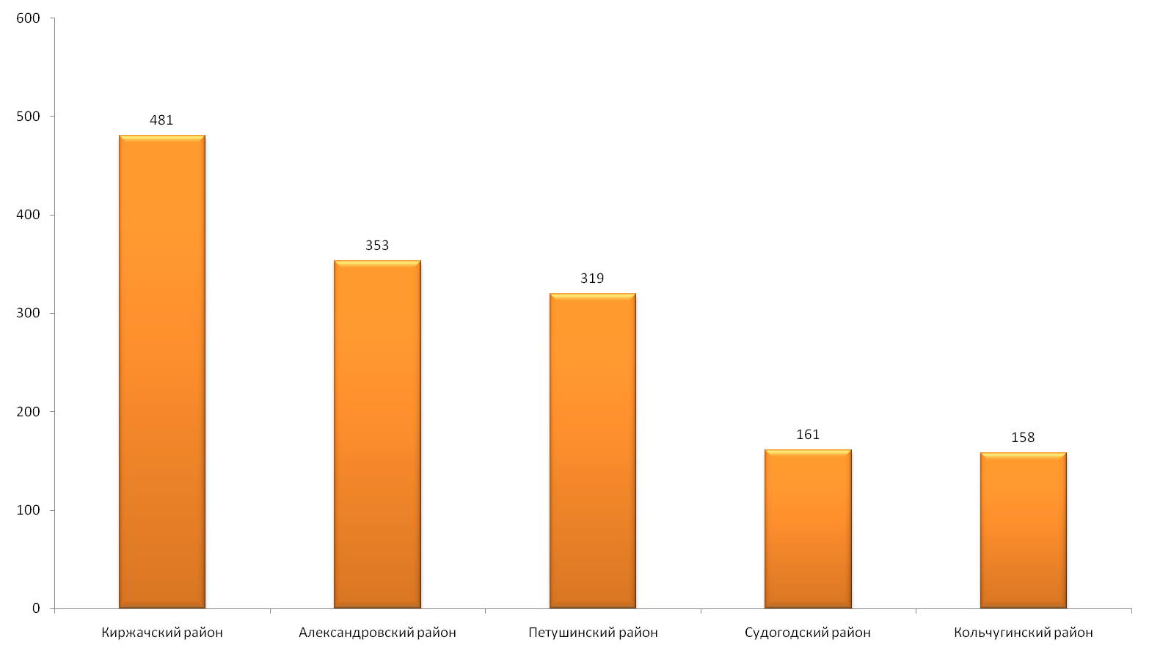
Рис. 31. Средние цены предложений земельных участков (категория: земли населенных пунктов)
выборочно по районам Владимирской области, рублей за кв.м, по состоянию на июль 2010 года.
На момент исследования в Гусь – Хрустальном районе было выявлено несколько предложений земли сельскохозяйственного назначения. Площадь предлагаемых земельных участков составляла от 48,8 до 70 га, а цена в пересчете на один квадратный метр в июле текущего года составила от 3 до 3,38 рублей за квадратный метр.
Так же было выявлено одно предложение земельного участка под промышленную застройку, расположенного непосредственно в городе Гусь – Хрустальный по улице Калинина, площадь участка 2 600 кв.м, цена предложения – 3035 рублей за квадратный метр.
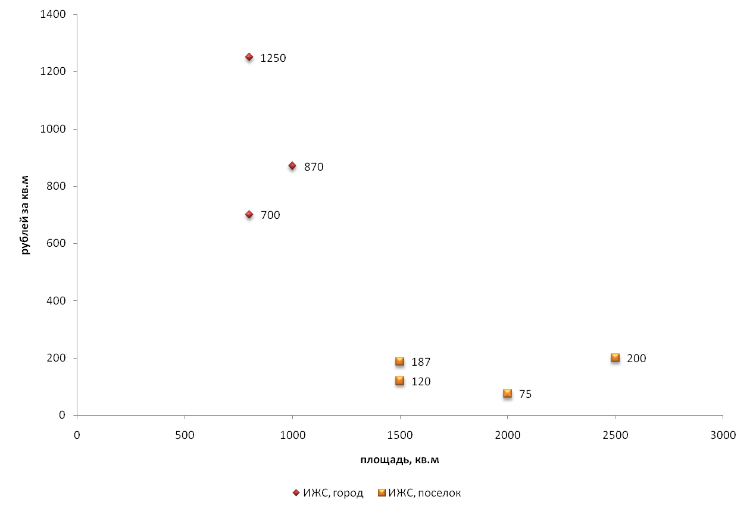
Рис. 32. Цены предложений земельных участков под ИЖС в Гусь – Хрустальном районе
Владимирской области, рублей за кв.м, июль 2010 года.
Таким образом, на момент исследования рынка земли Владимирской области, вывести адекватные средние цены на земельные участки, расположенные в Гусь – Хрустальном районе, не удалось. Судить о ценовых диапазонах рынка земли района можно лишь основываясь на общих характеристиках рынка земли Владимирской области.
ВЫВОДЫ И ПРОГНОЗЫ:
- Рынок коммерческой недвижимости в наибольшей степени ощутил на себе последствия мирового кризиса: произошло существенное падение цен, как продажи, так и аренды, значительно снизились объемы инвестиций в коммерческую недвижимость, и, как следствие, сократилось число заявленных к строительству объектов, а некоторые и вовсе оказались заморожены.
- Влияние мирового кризиса на рынок недвижимости в целом по России и Владимирского региона в частности, проявилось в значительном снижении спроса на коммерческую недвижимость, в то время как объем предложений выставленных на продажу и в аренду объектов под коммерческое использование наоборот, существенно вырос.
- Произошло резкое снижение ликвидности – сделки по продаже коммерческой недвижимости крайне редки.
- Большинство сделок носит вынужденный характер – собственники объектов вынуждены продавать недвижимость ввиду своего затруднительного финансового положения, из – за чего даже объекты, расположенные в весьма выгодных местах, могут предлагаться по ценам существенно ниже среднерыночных.
- Наибольший разрыв между спросом и предложением наблюдается в секторе производственно – складской недвижимости, где предложение более чем в три раза превышает спрос.
- Эксперты полагают, что восстановления рынка недвижимости стоит ожидать не ранее 2012 года.
АНАЛИЗ РЫНКА НЕДВИЖИМОСТИ
ВЛАДИМИРСКОЙ ОБЛАСТИ
Авторский документ
Савельева Светлана Владимировна

Заместитель Генерального директора
по оценочной деятельности
При использовании обзора в средствах массовой информации (в том числе электронных)
и в коммерческих проектах, ссылка на источник – ЗАО «НижБизнесКонсалтинг»,
ОБЯЗАТЕЛЬНА!
Российская Федерация
город Нижний Новгород
Август
2010

http://www.1rre.ru/news/doc/38479/
http://www.realto.ru/journal/recomm/show/?id=12412
http://www.1rre.ru/news/doc/38479/
http://www.realto.ru/journal/recomm/show/?id=12412
Статья «Улучшение еще впереди», журнал «Commercial Realestate» № 13 (142), 01 – 15.07.2010.
http://journal.domamira.ru/23978-trendy-2010-goda-kommercheskaya-nedvizhimost-ne.html
http://www.gks.ru/
http://u-econom.avo.ru «Итоги социально – экономического развития Владимирской области в январе – ноябре 2009 года».
Пояснительная записка о социально – экономическом развитии Владимирской области в январе – июне 2010 года, http://u-econom.avo.ru/index.php?option=com_content&task=view&id=5&Itemid=8
Пояснительная записка о социально – экономическом развитии Владимирской области в январе – июне 2010 года, http://u-econom.avo.ru/index.php?option=com_content&task=view&id=5&Itemid=8
http://www.gks.ru/, http://u-econom.avo.ru
http://www.gks.ru/
Пояснительная записка о социально – экономическом развитии Владимирской области в январе – июне 2010 года, http://u-econom.avo.ru/index.php?option=com_content&task=view&id=5&Itemid=8
Пояснительная записка о социально – экономическом развитии Владимирской области в январе – июне 2010 года, http://u-econom.avo.ru/index.php?option=com_content&task=view&id=5&Itemid=8
Пояснительная записка о социально – экономическом развитии Владимирской области в январе – июне 2010 года, http://u-econom.avo.ru/index.php?option=com_content&task=view&id=5&Itemid=8
Отчет о научно – исследовательской работе «Разработка стратегии социально – экономического развития Владимирской области до 2027 года и среднесрочного плана развития региона на 2009 – 2012 годы. Этап 2: Стратегия социально – экономического развития Владимирской области до 2027 года и ее сопровождение». Том 1.
http://www.gks.ru/
Пояснительная записка о социально – экономическом развитии Владимирской области в январе – июне 2010 года, http://u-econom.avo.ru/index.php?option=com_content&task=view&id=5&Itemid=8/
Диаграмма построена на основе анализа данных сайтов http://www.real33.ru/ и http://www.vladis33.ru/
По данным cайтов http://www.vladis33.ru, www.realtyvladimir.ru, www.real33.ru/
По данным cайтов http://www.vladis33.ru и www.real33.ru/
По данным cайтов http://www.vladis33.ru и www.real33.ru/
По данным cайтов http://www.vladis33.ru и www.real33.ru/
Диаграмма построена на основе данных сайтов http://www.vladis33.ru и www.real33.ru/
Диаграммы построены на основе данных сайта АН «ВЛАДИС»: http://www.vladis33.ru и www.real33.ru/
Диаграммы построены на основе данных сайта АН «ВЛАДИС»: http://www.vladis33.ru
Диаграммы построены на основе данных сайта АН «ВЛАДИС»: http://www.vladis33.ru
Данные ЗАО «НижБизнесКонсалтинг».
База данных ЗАО «НижБизнесКонсалтинг».
База данных ЗАО «НижБизнесКонсалтинг».
Данные ЗАО «НижБизнесКонсалтинг».
http://www.gdeetotdom.ru/analytics/comerc/1811141/
По данным сайта http://www.real33.ru/
База данных ЗАО «НижБизнесКонсалтинг».
Данные ЗАО «НижБизнесКонсалтинг».
http://prodam-aktiv.ru/g16.htm
Данные ЗАО «НижБизнесКонсалтинг».
http://move.su/articles/409/
http://r33.kadastr.ru/
Данные ЗАО «НижБизнесКонсалтинг».
Данные ЗАО «НижБизнесКонсалтинг».
Данные ЗАО «НижБизнесКонсалтинг».
http://r33.kadastr.ru/
Данные ЗАО «НижБизнесКонсалтинг».
Данные ЗАО «НижБизнесКонсалтинг».
Данные ЗАО «НижБизнесКонсалтинг».
Данные ЗАО «НижБизнесКонсалтинг».
http://www.roszem.ru/land/96007.html?result=c1cfc644df8228568ac02b81f9f8d7a6
Данные ЗАО «НижБизнесКонсалтинг».
http://www.rosrealt.ru/land.php?id=11935, http://www.rosrealt.ru/land.php?id=11936
http://guskhrustalniy.olx.ru/iid-42338257
Данные ЗАО «НижБизнесКонсалтинг».
http://journal.domamira.ru/23978-trendy-2010-goda-kommercheskaya-nedvizhimost-ne.html

